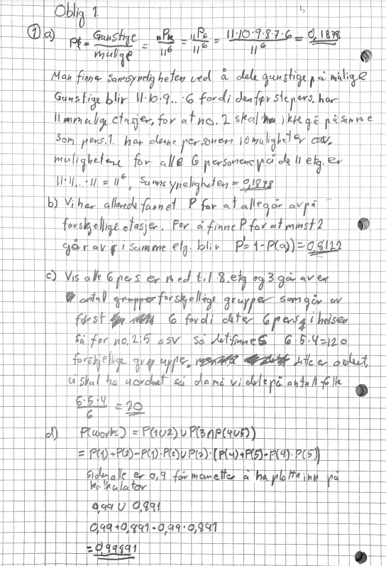

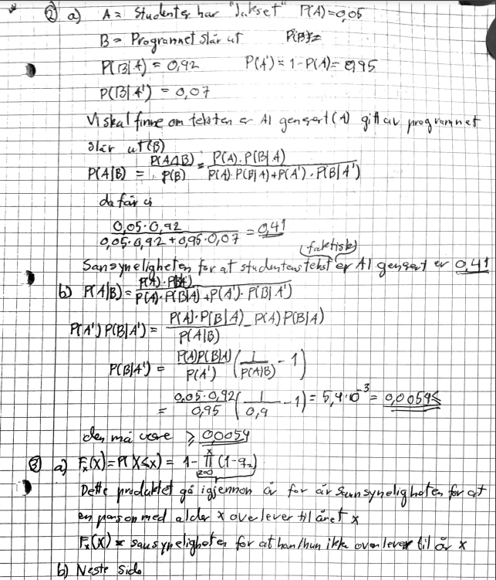

**Oppgave 3 (c-g)**



